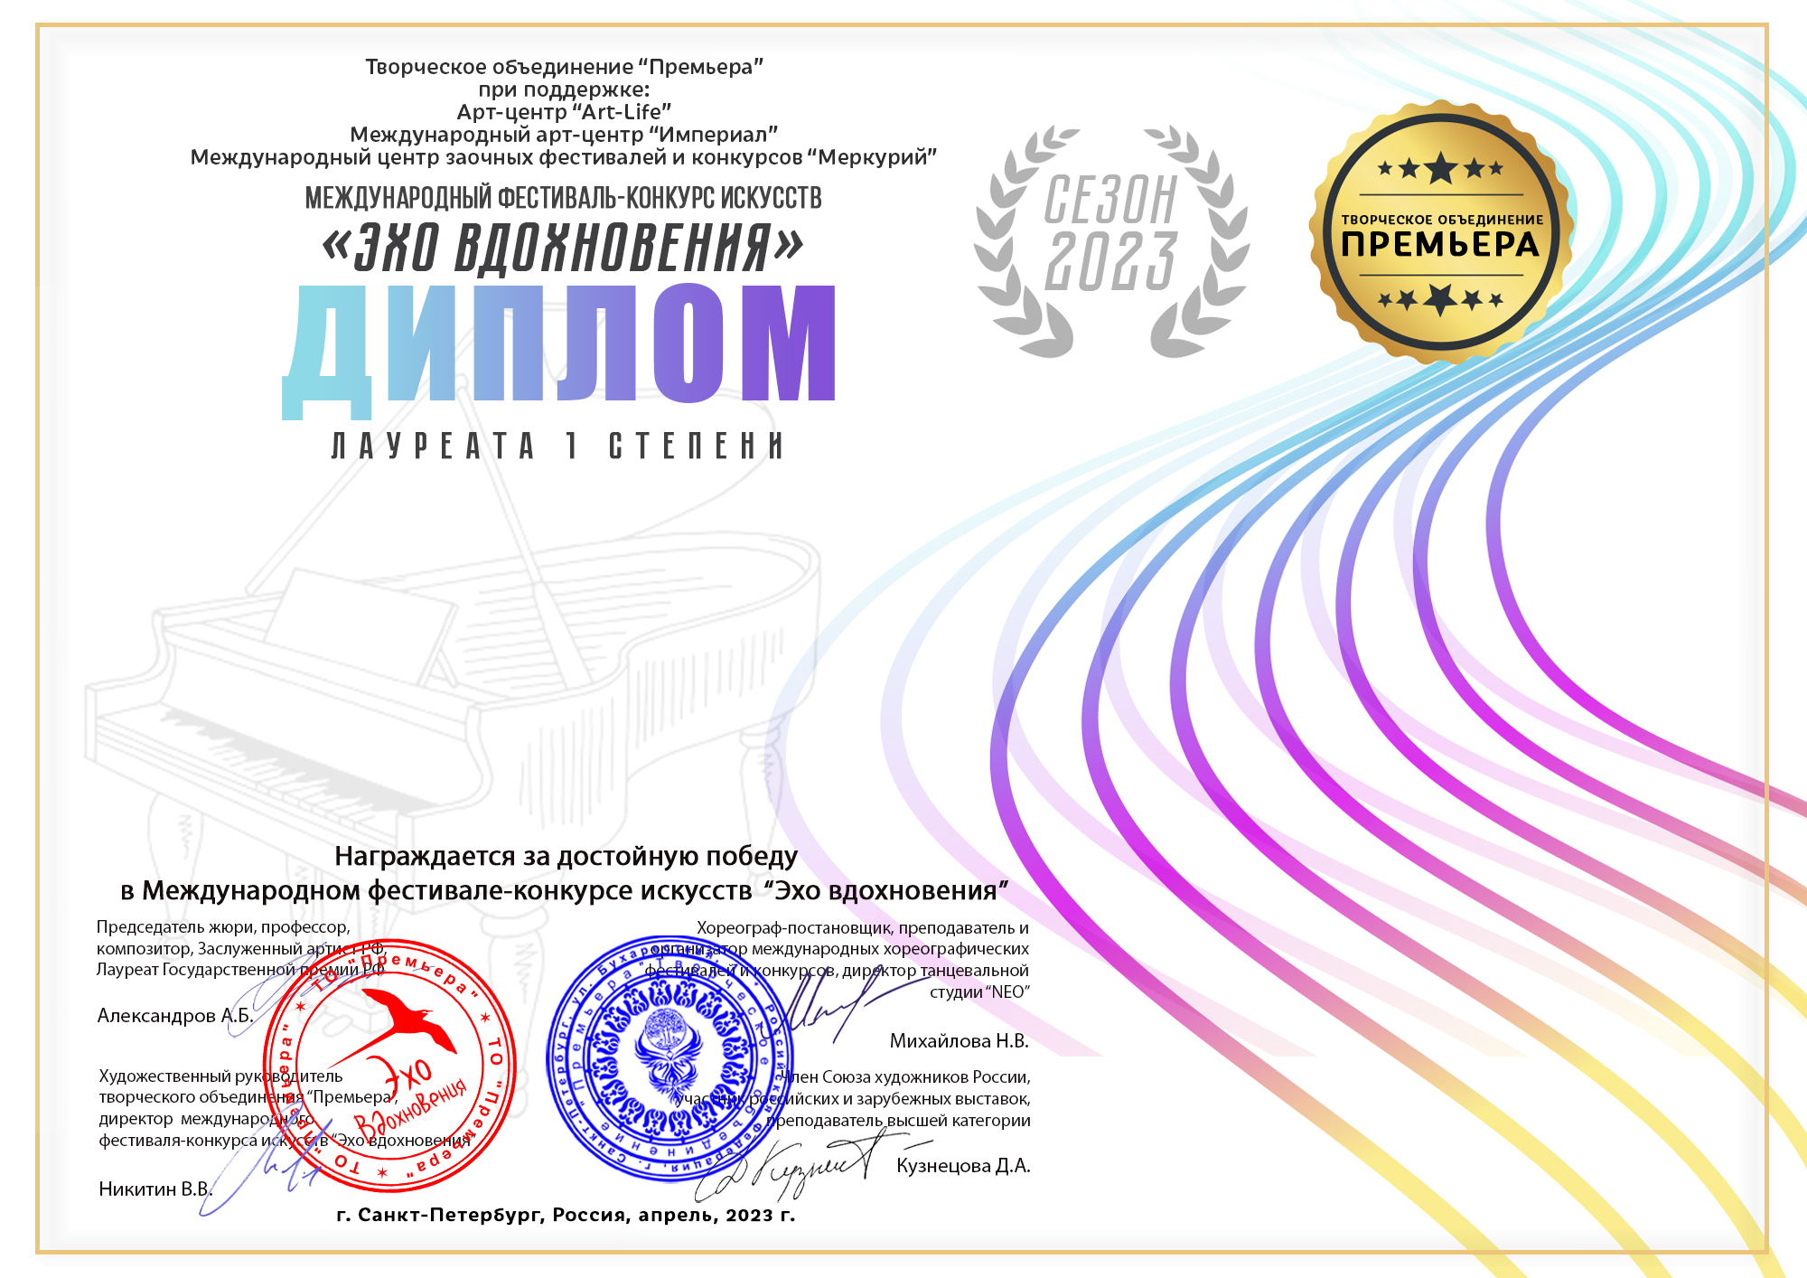
Серия ЭВ № 6173

Ансамбль «Art Way»
(МБУДО ДМШ 21, МБУДО ДМШ 22, Республика Татарстан, Казань)

Наставник: Шарипова Зинфира Ильмировна Матвеева Ляйсан Рифовна Султангареева Анна Владимировна, Лукьянова Юлия Александровна
Номинация: Фортепиано: ансамбль; категория: От 26-ти лет и более
Конкурсная работа: А. Цфасман «Снежинки»

